דמויות שליליות (שעה)

שם הפעולה הקודמת- בין המציאות למרחב הווירטואלי | קשרים חברתיים ברשתות החברתיות
שם הפעולה הבאה- דמויות מעוררות השראה

מטרות
- החניכים יבינו את גודל ההשפעה שיש לרשתות החברתיות עליהם
- החניכיםות יתנסו בחשיבה משותפת על מהם דברים שליליים/חיוביים שמשפיעים באופן מיידי על ילדים ונוער
- החניכיםות יספרו מה מהדברים ברשת מפריעים להם ופוגעים בהם

מהלך
- מה נשמע? (5 דק')- נשחק את המשחק "פתקיות" -כל אחד מקבל מדבקה על המצח עם שם של דמות מוכרת ובעזרת שאלות של כן ולא צריך להבין מי הדמות על ראשו. ונשתמש בדמויות חיוביות ושליליות מהחיים שלהם. דרך המשחק נחשוף אותם להבדלים בין דמות חיובית לדמות שלילית.
- מציאות שונה (15 דק')- ברשת אפשר להניח שלאחרים הכל טוב ורק אצלך משהו לא בסדר. התקווה 6 הוציאו שיר שמדבר על כך בדיוק שנקרא "יום יפה" (התקווה 6 - יום יפה? (קליפ רשמי)) המילים נמצאות בנספח ב'.
נקרין / נחלק את מילות השיר ונשמיע אותו ברמקול. ניתן לחניכותים הזדמנות להבין לבד ונשאל אותם "איך השיר הזה קשור לחיים שלכםן?" המטרה העיקרית היא לגרום להםן להפעיל את הראש ולכוון אותם להבנה שהשיר מדבר על הרשתות החברתיות ומעביר ביקורת על ההשפעה שלהן עלינו.
לאט לאט ביחד עם החניכותים נפרש את השיר ואת המשמעות של השורות החשובות (סומן בצהוב בנספח).

- איך נראית דמות שלילית? (10 דק') - נפזר ברחבי החלל (מומלץ בחצר או חוץ כלשהו) תמונות של אנשים "טובים" ואנשים "רעים" (נספח א'). כל חניכ.ה יקבל 2 צבעים של מדבקות למשל אדום וירוק. על כל חניכ.ה לסמן בעזרת המדבקה המתאימה מיהו איש רע ומיהו איש טוב.
באופן מכוון התמונות חלקן סטיגמטיות מאוד וחלקן ללא שום "קשר" לפעילות. מטרת המתודה היא לגרום לחניכותים להעלות נורה אדומה ולשאול את עצמם.ן - " מה בכלל משפיע עליי ?" "מי החליט מיהו טוב ומיהו רע ?" .

- דיון (10-15 דק')
א. מה הקשר בין השיר לתמונות והמדבקות שהדבקנו?
ב. איך הרגשתם להחליט מיהו טוב ומיהו רע (כביכול) אחרי השיר שדיבר על השקר ברשת החברתית?
ג. כמה דברים שאנחנו רואי משפיעים עלינו ?
ד. איך אתם יכולים כקבוצה לדאוג לכך שהרשת פחות תשפיע עליכם?
*מומלץ במהלך הדיון לדבר למשל על "טרנדים" בטיקטוק של דברים מסוכנים ולמה בכל זאת אנחנו עושים אותם וכדומה

- סיכום (5 דק') - איך הייתה לכם הפעילות? מה אתם לוקחים איתכםן הלאה?

- פינה אישית (5- 10 דק')- חניך מביא נושא מעולם התוכן שלו ומעביר פרזנטציה לקבוצה (אפשר גם להנחות דיון בקבוצה) במשך 5-10 דק'. לאחר סבב ראשון של הקבוצה, אפשר לתת נושא לפינה אישית- מוזיקה, סוגיות חברתיות, אקטואליה, וכו'

ציוד:
- רמקול
- את הנספחים מודפסים
- סלוטייפ
- מדבקות ב2 צבעים

עזרים
נספח א'

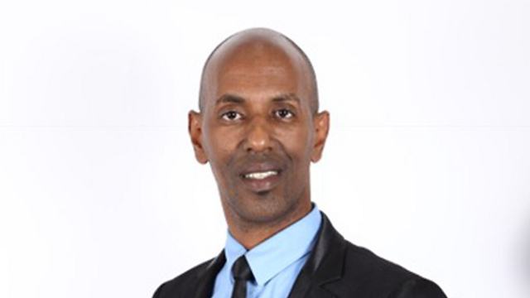
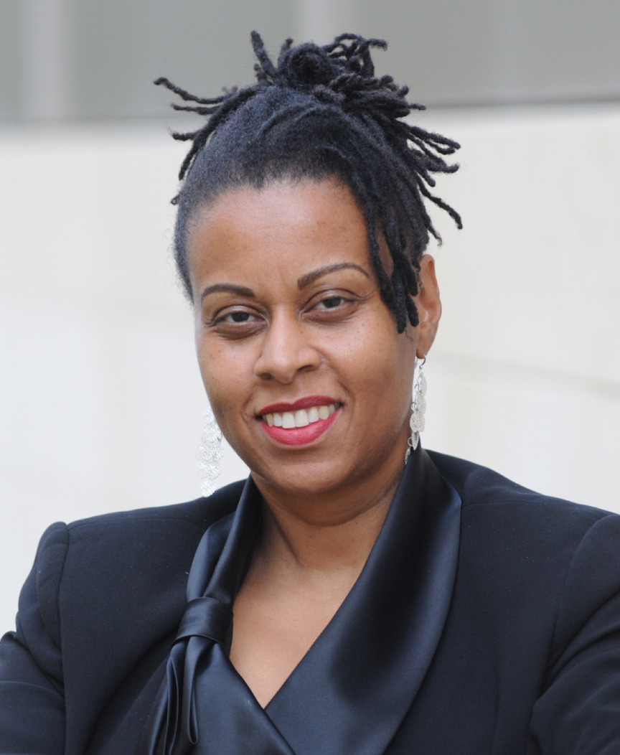
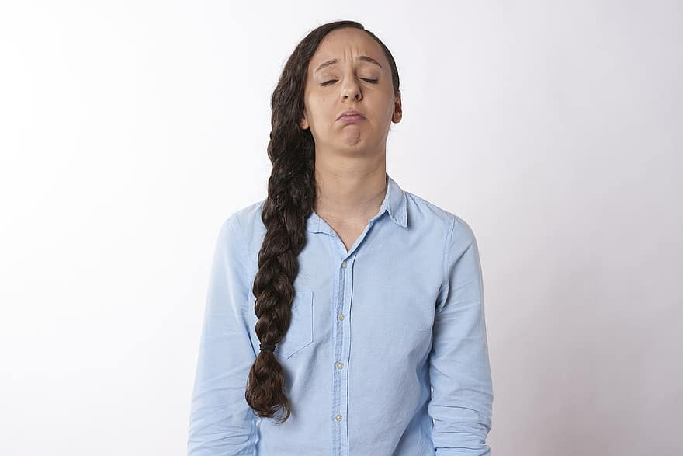
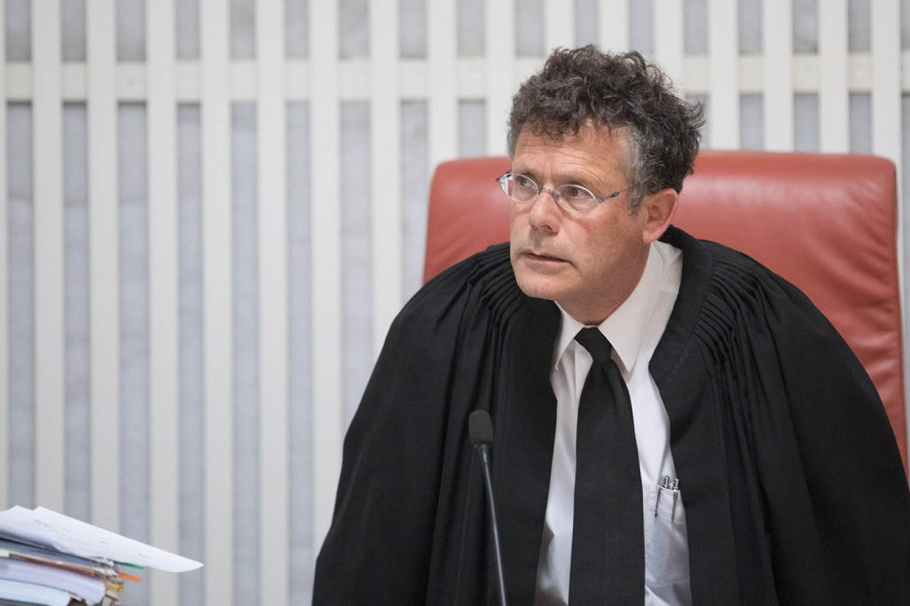
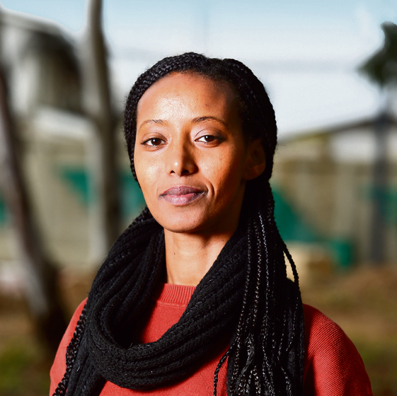

נספח ב':

כולם עם הראש בטלפון יש מעלינו קשת  עוד רגע מהמם לעדשה המטושטשת  לרשת מהר לפני שמישהו יקדים  עם פילטר של ולנסיה לשקר קצת בצבעים  היום המציאות זה רק עניין של זווית  יפו מצטלמת כמו ריביירה צרפתית  תמונה בגופיות להבליט יותר הרגש  החיים בתוך במשקפי שמש  איזה יום יפה יש לכולם  איזה יום יפה אצל כולם  ורק אצלי יורד גשם גשם גשם  בכל מקום יורד גשם גשם גשם  רוב היום שבר בענן שלי  ואני נרטב לי בשקט, שקט  אז תנו לי פוזה על החוף סוף! פוזה חוף נוף  כמובן עם כוס שמפניה להגביר קצת את הבלוף  וככה חוויה פשוטה הופכת אופרציה  עשרים דקות לבחור חיוך מתאים (איזה באסה!)  בשביל אושר מדומה שווה להתעכב  אומרים שזה יביא לך עוקב ועוד עוקב  במציאות שכזו כל העצב נעלם  אם תערוך נכון זה יראה מושלם  איזה יום יפה יש לכולם  איזה יום יפה אצל כולם | ורק אצלי יורד גשם גשם גשם  בכל מקום יורד גשם גשם גשם  רוב היום שבר בענן שלי  ואני נרטב לי בשקט, שקט  איך זה שכולם חיים בתוך גן עדן  ואצלי יש נזילות מהתקרה על הבטן  גשם גשם ורק אני נרטב  חצי עולם שוכב על בטן גב  אוי, יש כל כך הרבה תמונות באטמוספירה  צריך ללמוד לצלם בשביל להתניע ת'קריירה  בעולם בו האושר כל הזמן מוצג מולי  למה יש תמיד ענן איתי  איזה יום יפה יש לכולם  איזה יום יפה יש לכולם!  אז למה רק אצלי גשם גשם גשם  בכל מקום יורד גשם גשם גשם  רוב היום שבר בענן שלי  ואני נרטב לי בשקר, שקר  כולם עם הראש בטלפון

